**TAŞOVA İMAM HATİP ORTAOKULU FEN BİLİMLERİ DENEMESİ**

**5. SINIF 23 EKİM 2015 CUMA DENEME - 1**



**1)**

**2) “Ben dengeli besleniyorum.”** diyen bir kişi aşağıda verilenlerden hangisini yapmaktadır?

**A)**Her çeşit besinden yeterince tüketmektedir.

**B)**Hayvansal besinleri çokça tüketmektedir.

**C)**Et, süt, yumurta ve bal ile beslenmektedir.

**D)**Bol vitaminli yiyeceklerle beslenmektedir

**3)** Sigara yalnız içenler için değil, sigara içilen ortamda bulunanlar içinde zararlıdır. Bu tür kişilere ……….. içici denir.

**Yukarıda verilen ifadede noktalı yere ne yazılmalıdır?**

**A)**Doğal **B)**Aktif

**C)**Hasta **D)**Pasif

**4)** Ayhan futbol oynarken düşüp dizini ve kolunu yaralamıştır. Ayhan’ın yaralarını iyileştirme ve onarmada aşağıdaki besin maddelerinden hangisi etkin rol oynar?

A) su B) mineraller

C) karbonhidratlar D) proteinler

**5)** Aşağıda vücudumuzun ihtiyaç duyduğu besinler ve vücuttaki görevleri karşılaştırılmıştır.

Karşılaştırmalardan hangisi yanlış verilmiştir?

**A)** Vitaminler –Düzenleyici

**B)** Proteinler-Yapıcı ve onarıcı

**C)** Yağlar –Düzenleyici

**D)** Karbonhidratlar – Enerji verici

**6)** **Aşağıdaki yiyeceklerden hangisi içerdiği besin yönüyle diğerlerinden farklıdır?**

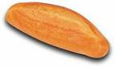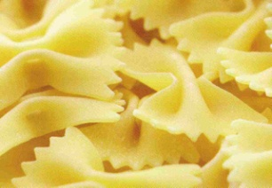 **A)** Makarna **B)** Ekmek

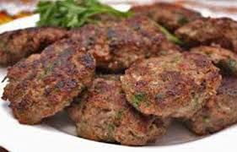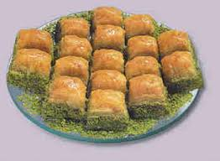**C)** Köfte **D)** Baklava

**7)**

|  |  |
| --- | --- |
| **Öğrenciler** | **Öğle yemeği** |
| Hüsnü | Bulgur pilavı, köfte, ayran |
| Zeynep | Çizburger, kola |
| Kardelen | Patates kızartması, ketçap, su |
| Fatih | Simit, çay |

Yukarıdaki tabloda öğrencilerin öğle yemeğinde yedikleri içtikleri belirtilmiştir. Buna göre hangisi daha sağlıklı beslenmiştir?

A)Hüsnü B)Zeynep C)Kardelen D)Fatih

**8) Ekmek, patates haşlaması, cacık ve arkasına da bal yiyen bir öğrenci aşağıda verilen besin içeriklerinden hangisini en fazla oranda almıştır?**

**A)** Protein **B)** Karbonhidrat

**C)** Yağ **D)** Su ve mineral

**9) Aşağıdakilerden hangisi Sigaranın zararlarından değildir?**

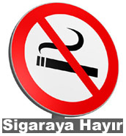 **A)** Akciğer kanserine yol açar

**B)** Nefes daraltır

**C)** Dişeri güçlendirir

**D)** Bağımlılık yapıcı nikotin içerir

**10) – Süt - Tereyağı**

**- Zeytinyağı - Bal**

**Yukarıdaki besin maddelerinin kaç tanesi bitkisel içeriklidir?**

A)1 B) 2 C) 3 D) 4

**11)**



**12) Besinleri alırken aşağıdakilerden hangisine dikkat etmeliyiz?**

A) Üretim tarihi B) Markası

C) Rengi D) Son kullanma tarihi

**13)** Aşağıdaki besin maddelerinden hangisi kağıda sürdüğümüzde kağıdı şeffaflaştırır?  
  
 A) kesme şeker      B) ceviz

 C) yumurta akı      D) ekmek

**14)** Vücutta enerji üretmek için en çok hangi besin kullanılır?

A)  Yağ B)  karbonhidrat

C)   Vitamin D)  Protein

**15)** Annesi Şeyda’ya daima doğal besinler yemesi gerektiğini söylüyor.Buna göre Şeyda aşağıdakilerden hangisini yememelidir?

A ) yumurta B ) çikolata

C ) portakal D ) tereyağı

**ERDOĞAN BULUT**

**FEN BİLİMLERİ ÖĞRETMENİ**

**16)** Aşağıdaki besin içeriklerinden hangisi tüm besinlerde bulunur?

A) Vitaminler B) yağlar

C) proteinler D)mineraller

**17)** Temel besin maddelerimizden olup birinci dereceden enerji verici olarak kullanılan besin içeriği grubudur.  
**\*** Vücudumuz için gerekli olan enerji, besinlerde öncelikle bu gruptan sağlanır.  
**\*** Pirinç, bulgur, arpa, yulaf ve mısırda bol miktarda bulunur**.**

**Yukarıda özellikleri verilen besin içeriği hangi seçenekte doğru verilmiştir?**

A) karbonhidrat B) yağ

C) mineral D) protein

**18)** Karbonhidratlar gibi enerji veren besin içeriği grubundadır.**Karbonhidratlardan sağlanan enerji vücudumuzu için yetersiz kaldığında gerekli olan enerji hangisinden sağlanır?**

|  |  |
| --- | --- |
| A)  Sudan | B)  Proteinlerden |
| C)  Yağlardan | D)  Minerallerden |

**19) Ayçiçeği, zeytin, mısır ve fındık hangi besin içeriği bakımından zengindir?**

A**)** karbonhidrat B)yağ

C) mineral D) protein

**20) Su, vitamin ve minerallerden ortak özelliği hangi seçenekte doğru verilmiştir?**

A)Vücudumuzda yapıcı ve onarıcı olarak görev yapmaları

B) Vücudumuzda düzenleyici olarak görev yapmaları.

C) Sadece bitkisel kaynaklı besinlerde bulunmaları.

D) Sadece diş gelişimini sağlamaları.